МИНИCTEPCTBO НАУКИ И ВЫСШЕГО ОБРАЗОВАНИЯ РОССИЙСКОЙ ФЕДЕРАЦИИ
Федеральное государственное автономное образовательное учреждение
высшего образования
«СЕВЕРО-КАВКАЗСКИЙ ФЕДЕРАЛЬНЫЙ УНИВЕРСИТЕТ»
Институт перспективной инженерии
Департамент цифровых, робототехнических систем и электроники

Отчет к лабораторной работе №7
Тема: «Поведенческие паттерны: команда, итератор»
Дисциплина: «Паттерны проектирования»

Выполнил:
Студент группы ПИЖ-б-о-23-1,
направление подготовки: 09.03.04 «Программная инженерия»
Петрищев Ярослав Дмитриевич

Проверил:
Доцент ДЦРСиЭ Альбекова Замира Мухамедалиевна

Ставрополь 2026 г.
Вариант 6 – Разработка приложения «Матричный калькулятор».
Ход работы
«Команда» – поведенческий паттерн, который превращает запрос на выполнение действия в отдельный объект, что позволяет хранить историю запросов и отменять операции.
В приложении каждая матричная операция оформлена как команда. Абстрактный класс Command объявляет методы execute() и undo(). Общая часть реализована в классе MatrixCommand: перед применением операции он запоминает текущую матрицу, а при отмене возвращает её. Конкретные команды AddCommand, SubtractCommand, MultiplyCommand и ScaleCommand отличаются только методом apply(), в котором вызывается нужная операция. Получателем является класс Workspace, хранящий текущую матрицу и матрицу B. Инициатором служит класс CommandHistory: метод run() выполняет команду и помещает её в стек, а метод undo() извлекает последнюю команду и отменяет её. Если операция завершилась ошибкой, например из-за несовпадения размеров, команда в историю не попадает.
«Итератор» – поведенческий паттерн, который позволяет последовательно обходить элементы коллекции, не раскрывая её внутреннего устройства.
В приложении обход матрицы выполняют итераторы. Абстрактный класс MatrixIterator объявляет методы has_next() и next(). Класс RowIterator возвращает строки матрицы по очереди, а ColumnIterator возвращает столбцы. Класс Matrix создаёт нужный итератор методом create_iterator(). Вывод матрицы использует выбранный настройкой output_order обход (по строкам или по столбцам), а построение портрета использует обход по строкам. Код вывода работает только с методами has_next() и next() и не зависит от способа хранения данных в матрице.
Исходный код:
main.py:
import settings
from commands import (Workspace, CommandHistory, AddCommand, SubtractCommand,
MultiplyCommand, ScaleCommand)
from matrix import load_matrices
from render import show_matrix, portrait

def show_state(workspace, cfg):
text = show_matrix(workspace.current, cfg["output_order"])
print("Текущая матрица:\n" + text)
if cfg["show_portrait"]:
print("Портрет матрицы:\n" + portrait(workspace.current, cfg["portrait_nonzero_char"], cfg["portrait_zero_char"]))
if cfg["save_result_to_file"]:
with open(cfg["output_file"], "w", encoding="utf-8") as f:
f.write(text)

def main():
cfg = settings.load()
try:
mats = load_matrices(cfg["input_file"])
except (OSError, ValueError) as e:
print("Ошибка чтения файла:", e)
return
if len(mats) < 2:
print("В файле должно быть две матрицы")
return

workspace = Workspace(mats[0], mats[1])
history = CommandHistory()
show_state(workspace, cfg)

while True:
print("1. Текущая + B\n2. Текущая - B\n3. Текущая * число\n4. Текущая * B\n5. Отменить\n6. История\n0. Выход")
choice = input("Команда: ").strip()
if choice == "0":
break
try:
if choice == "1":
history.run(AddCommand(workspace))
elif choice == "2":
history.run(SubtractCommand(workspace))
elif choice == "3":
history.run(ScaleCommand(workspace, float(input("Число: "))))
elif choice == "4":
history.run(MultiplyCommand(workspace))
elif choice == "5":
history.undo()
elif choice == "6":
print("История:", ", ".join(history.titles()) or "пусто")
continue
else:
print("Неизвестный пункт меню")
continue
except ValueError as e:
print("Ошибка:", e)
continue
show_state(workspace, cfg)

if __name__ == "__main__":
main()
matrix.py:
from iterators import RowIterator, ColumnIterator

class Matrix:
def __init__(self, rows):
self.rows = [list(map(float, r)) for r in rows]

@property
def shape(self):
return len(self.rows), len(self.rows[0])

def create_iterator(self, order="rows"):
if order == "columns":
return ColumnIterator(self)
return RowIterator(self)

def load_matrices(path):
with open(path, encoding="utf-8") as f:
blocks = f.read().strip().split("\n\n")
return [Matrix([line.split() for line in b.splitlines()]) for b in blocks]
operations.py:
from matrix import Matrix

def add(a, b):
if a.shape != b.shape:
raise ValueError("Размеры матриц должны совпадать")
return Matrix([[x + y for x, y in zip(r1, r2)] for r1, r2 in zip(a.rows, b.rows)])

def subtract(a, b):
if a.shape != b.shape:
raise ValueError("Размеры матриц должны совпадать")
return Matrix([[x - y for x, y in zip(r1, r2)] for r1, r2 in zip(a.rows, b.rows)])

def scale(a, k):
return Matrix([[x * k for x in r] for r in a.rows])

def multiply(a, b):
if a.shape[1] != b.shape[0]:
raise ValueError("Число столбцов текущей матрицы должно равняться числу строк B")
cols = list(zip(*b.rows))
return Matrix([[sum(x * y for x, y in zip(r, c)) for c in cols] for r in a.rows])
commands.py:
from abc import ABC, abstractmethod
import operations

class Workspace:
def __init__(self, current, operand):
self.current = current
self.operand = operand

class Command(ABC):
title = ""

@abstractmethod
def execute(self):
...

@abstractmethod
def undo(self):
...

class MatrixCommand(Command):
def __init__(self, workspace):
self.workspace = workspace
self._backup = None

@abstractmethod
def apply(self, current):
...

def execute(self):
result = self.apply(self.workspace.current)
self._backup = self.workspace.current
self.workspace.current = result

def undo(self):
self.workspace.current = self._backup

class AddCommand(MatrixCommand):
title = "Текущая + B"

def apply(self, current):
return operations.add(current, self.workspace.operand)

class SubtractCommand(MatrixCommand):
title = "Текущая - B"

def apply(self, current):
return operations.subtract(current, self.workspace.operand)

class MultiplyCommand(MatrixCommand):
title = "Текущая * B"

def apply(self, current):
return operations.multiply(current, self.workspace.operand)

class ScaleCommand(MatrixCommand):
def __init__(self, workspace, k):
super().__init__(workspace)
self.k = k
self.title = f"Текущая * {k:g}"

def apply(self, current):
return operations.scale(current, self.k)

class CommandHistory:
def __init__(self):
self._done = []

def run(self, command):
command.execute()
self._done.append(command)

def undo(self):
if not self._done:
raise ValueError("Нет команд для отмены")
self._done.pop().undo()

def titles(self):
return [c.title for c in self._done]
iterators.py:
from abc import ABC, abstractmethod

class MatrixIterator(ABC):
@abstractmethod
def has_next(self):
...

@abstractmethod
def next(self):
...

class RowIterator(MatrixIterator):
def __init__(self, matrix):
self._matrix = matrix
self._index = 0

def has_next(self):
return self._index < len(self._matrix.rows)

def next(self):
row = self._matrix.rows[self._index]
self._index += 1
return list(row)

class ColumnIterator(MatrixIterator):
def __init__(self, matrix):
self._matrix = matrix
self._index = 0

def has_next(self):
return self._index < len(self._matrix.rows[0])

def next(self):
column = [row[self._index] for row in self._matrix.rows]
self._index += 1
return column
render.py:
def show_matrix(matrix, order):
label = "Столбец" if order == "columns" else "Строка"
iterator = matrix.create_iterator(order)
lines = []
number = 1
while iterator.has_next():
values = iterator.next()
lines.append(f"{label} {number}: " + " ".join(f"{x:g}" for x in values))
number += 1
return "\n".join(lines)

def portrait(matrix, nonzero, zero):
iterator = matrix.create_iterator("rows")
lines = []
while iterator.has_next():
lines.append("".join(nonzero if abs(x) > 1e-9 else zero for x in iterator.next()))
return "\n".join(lines)
settings.py:
import json
import os

DEFAULTS = {
"input_file": "input.txt",
"output_file": "output.txt",
"save_result_to_file": True,
"show_portrait": True,
"portrait_nonzero_char": "#",
"portrait_zero_char": ".",
"output_order": "rows",
}
PATH = "settings.json"

def load():
data = dict(DEFAULTS)
if os.path.exists(PATH):
with open(PATH, encoding="utf-8") as f:
data.update(json.load(f))
return data

def save(data):
with open(PATH, "w", encoding="utf-8") as f:
json.dump(data, f, ensure_ascii=False, indent=2)
Диаграмма классов:
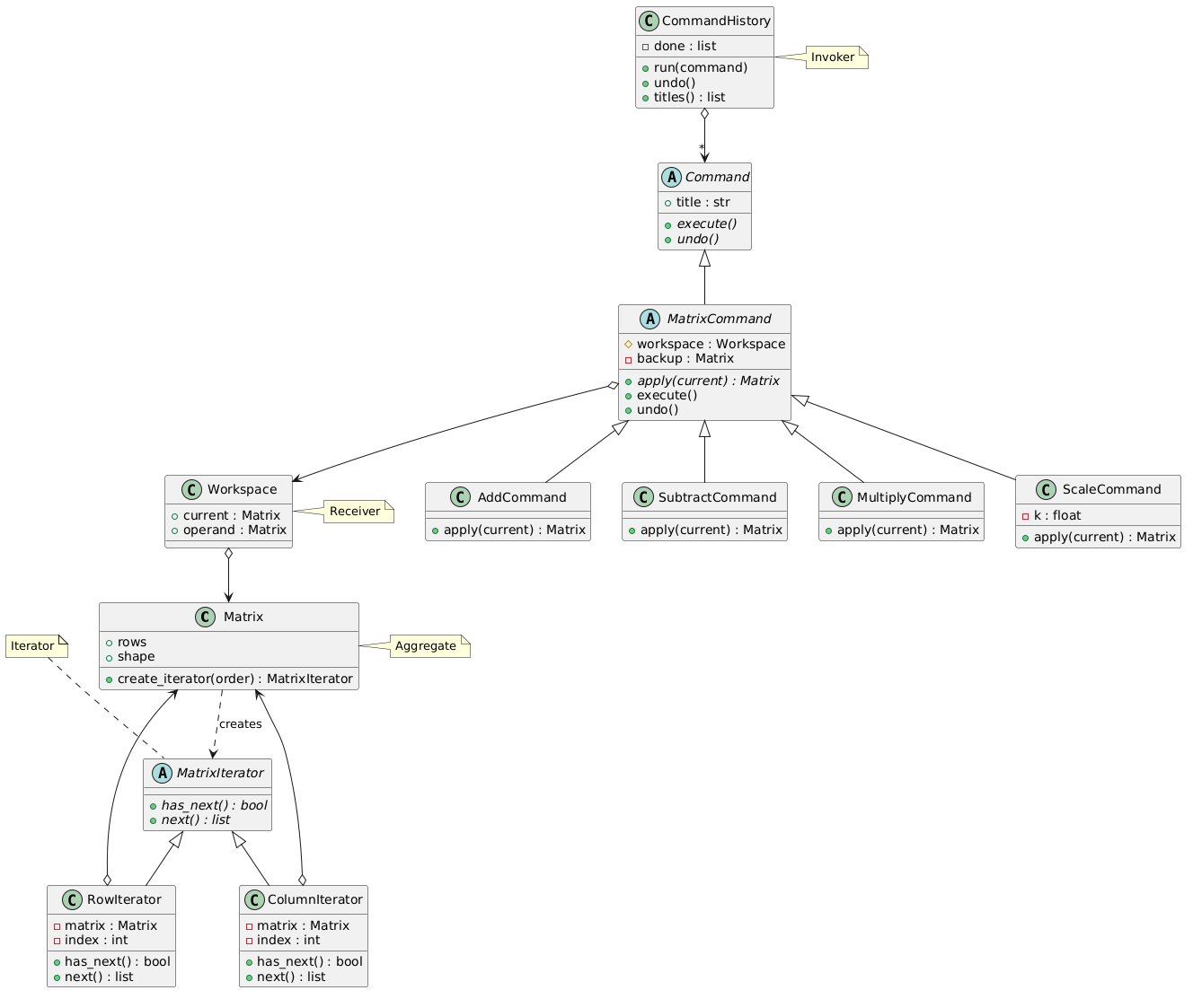
Рисунок 1 – Диаграмма классов приложения

